信息学院

实验报告书

课程名称： 嵌入式操作系统

实验项目： 系统内核漫游

实验地点：  信息学院

专业班级： 20计科3班

学生姓名： 胡博文 学号： 2052312

指导教师： 冯国富

2023年06月 07日

**实验三 系统内核漫游**

**【目的与要求】**

1. 目的
2. 熟悉linux基础命令
3. 对进程块结构有初步了了解
4. 学会对进程信息进行基本的使用
5. 要求
6. 用vi命令编写makefile、hello.c文件
7. 在root目录下使用make命令
8. 使用insmod将hello.ko模块嵌入内核中
9. 再次利用rmmod卸载模块

**【实验内容】**

1. 用vi命令编写makefile

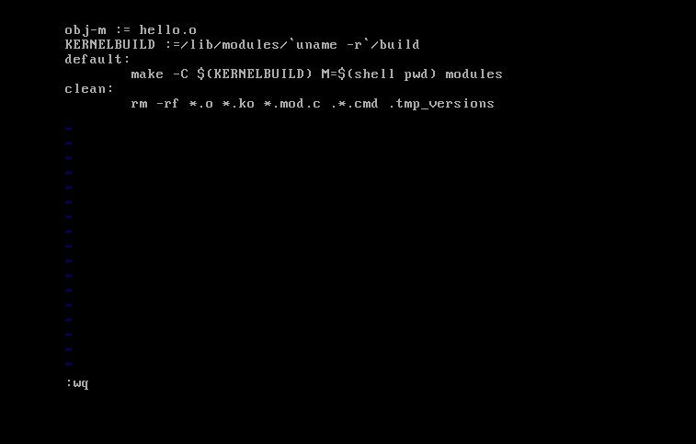

1. 使用vi命令编写hello.c文件

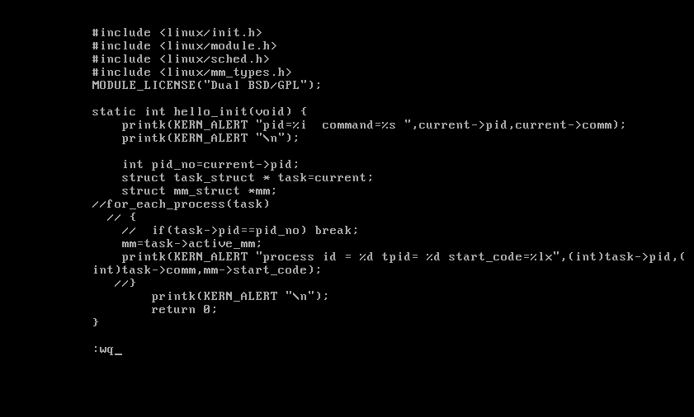

1. 执行make命令

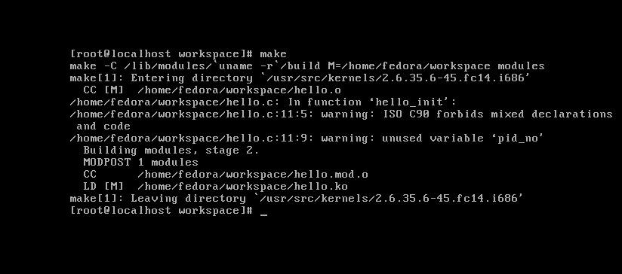

1. 执行insmod 将hello.ko嵌入内核中

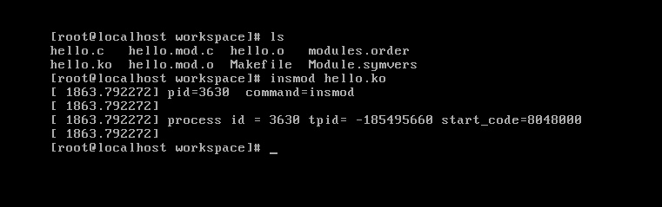

1. 执行rmmod将hello模块卸载

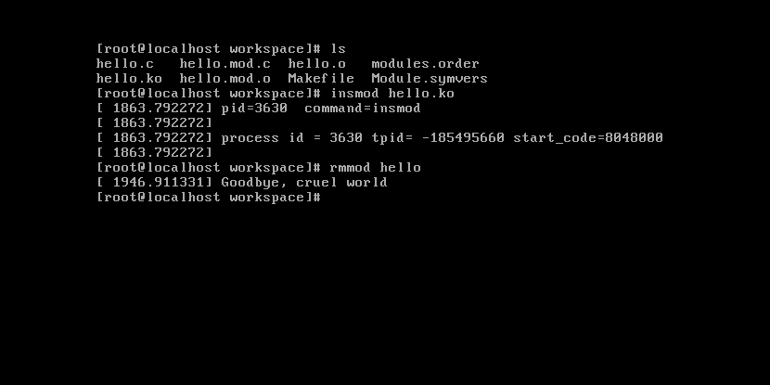

【**实验代码**】

**hello.c**

#include <linux/init.h>

#include <linux/module.h>

#include <linux/sched.h>

#include <linux/mm_types.h>

MODULE_LICENSE("Dual BSD/GPL");

static int hello_init(void) {

printk(KERN_ALERT “pid=%i command=%s ",current->pid,current->comm);

printk(KERN_ALERT "\n");

int pid_no=current->pid;

struct task_struct * task=current;

struct mm_struct *mm;

//for_each_process(task)

// {

// if(task->pid==pid_no) break;

mm=task->active_mm;

printk(KERN_ALERT "process id = %d tpid= %d start_code=%lx",

(int)task->pid,(int)task->comm,mm->start_code);

//}

printk(KERN_ALERT "\n");

return 0;

}

static void hello_exit(void) {

printk(KERN_ALERT "Goodbye, cruel world\n");

}

module_init(hello_init);

module_exit(hello_exit);

**Makefile**

obj-m := hello.o

KERNELBUILD :=/lib/modules/`uname -r`/build

default:

make -C $(KERNELBUILD) M=$(shell pwd) modules

clean:

rm -rf *.o *.ko *.mod.c .*.cmd .tmp_versions

【**运行结果】**



**【实验分析】:**

通过对内核进程结构体的了解，可以通过一些参数在内核中找到与当前进程相关的一些参数，从而可以实现跳转

**【心得体会】:**

熟悉了Linux指令的用法，也对进程控制块有了进一步的理解，学会了查看内核中的结构体信息。